OBJAVA ZA MEDIJE

PREDSJEDNIK HAZU AKADEMIK ZVONKO KUSIĆ PRIMIO NAJBOLJEG HRVATSKOG MATURANTA NIKOLU JALŠENJAKA
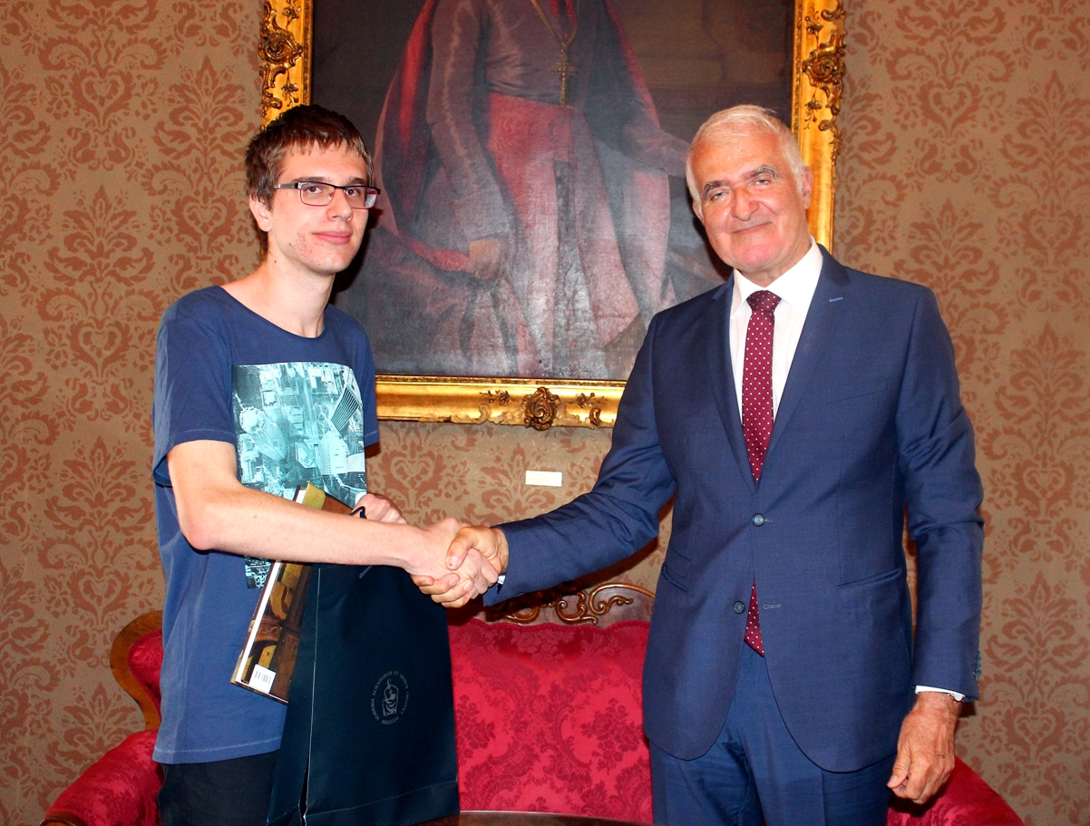

Zagreb, 21. srpnja 2016. – Predsjednik Hrvatske akademije znanosti i umjetnosti akademik Zvonko Kusić primio je u četvrtak 21. srpnja u palači HAZU maturanta XV. gimnazije u Zagrebu Nikolu Jalšenjaka koji je na ovogodišnjoj državnoj maturi od svih učenika završnih razreda srednjih škola u Hrvatskoj ostvario stopostotni rezultat iz matematike i fizike. Čestitajući Nikoli Jalšenjaku, akademik Kusić je kazao da je njegov uspjeh, rad i talent simbolička poruka optimizma da za hrvatsko društvo ima nade. „Živimo u vremenu poremećenog sustava vrijednosti, estrade, spektakla, pesimizma i dezorijentacije kada se znanje te kontinuiran i samozatajan rad ne cijene, a ovdje imamo zvijezdu na temelju pravog sustava vrijednosti. Da bismo bili uspješni trebamo raditi ono što radi ovaj mladić“, rekao je akademik Kusić, istaknuvši da su znanje, znanost i obrazovanje strateški temelji svakog društva na kojima počiva njegov razvoj. Nikola Jalšenjak je zahvalio akademiku Kusiću na prijemu, kazavši da je ugodno iznenađen javnim odjekom svog uspjeha na maturi, što smatra potvrdom svog rada i zalaganja tijekom dosadašnjeg obrazovanja. Nakon mature Nikola Jalšenjak je upisao studij matematike na Prirodoslovno-matematičkom fakultetu Sveučilišta u Zagrebu, a akademik Kusić je posebno pohvalio njegovu svestranost i namjeru da ostane u Hrvatskoj.
Uz akademika Kusića susretu je bila nazočna i tajnica HAZU Marina Štancl, a pratnji Nikole Jalšenjaka bila je i ravnateljica XV. gimnazije Ljiljana Crnković koja je istaknula da u toj školi ima mnogo uspješnih učenika, što je rezultat tradicije stvarane godinama i nataštajima. Podsjetila je da je i Ivan Skeledžija, prošlogodišnji najbolji hrvatski maturant iz matematike i fizike također bio učenik XV. gimnazije.

Marijan Lipovac
Ured za odnose s javnošću i medije HAZU

